**Projeto Integrador 2º Semestre - DSM**

**Disciplinas:**

Banco de Dados

Desenvolvimento Web II

Engenharia de Software II

**Professores:**

Bruno

Nilton

Orlando

**Grupo(n) / Nome da Empresa:**

Sistema:

|  |
| --- |
| **Integrantes** |
| Gabriel de Oliveira Souza |
| Pedro Mira Nicolau |
| Flávio Luís Coelho de Araújo |
| Athos Sperber da Cunha |
|  |

Fatec Araras

2024

**FICHA DE CONTROLE - PROJETO INTERDISCIPLINAR**

**DISCIPLINA CHAVE: Engenharia de Software II - PI II**

**PROFESSOR: Bruno Henrique de Paula Ferreira**

**GRUPO:** Nome do grupo **SEMESTRE:** Escolher um item.

**TÍTULO DO PROJETO: SSU – Agendamento de Saúde Único**

**DATA DA APRESENTAÇÃO: 25/06/2024**

**NOTA:**

**INTEGRANTES DO GRUPO:** Nome grupo

|  |  |
| --- | --- |
| **Nome** | **Nota Individual** |
| Gabriel de Oliveira Souza |  |
| Pedro Mira Nicolau |  |
| Flávio Luís Coelho de Araújo |  |
| Athos Sperber da Cunha |  |
|  |  |
|  |  |
|  |  |
|  |  |
|  |  |
|  |  |

**Araras, 25 de junho de 2024**

**__________________________________**

**Professor Bruno Henrique de Paula Ferreira**

Sumário

Sumário

1. Apresentação da Empresa 5

1.1 Missão 5

2. Escopo do sistema 6

2.1 Objetivos do projeto 6

2.2 Técnica de levantamento de requisitos 6

2.3 Requisitos funcionais 6

2.4 Requisitos não funcionais 6

3. Documentação do Sistema 7

3.1 Metodologia de Desenvolvimento 7

3.2 Diagramas UML 7

Diagrama de caso de uso 7

Diagrama de classes 7

Diagrama de sequência 7

3.3 Modelo Conceitual 7

4. Testes e Qualidade 8

5. Considerações Finais 8

# Apresentação da Empresa

Com o comprometimento de facilitar o acesso as pessoas a programas que visam sua saúde e bem-estar e incentivar a pratica e o estilo de vida mais saudável. Kaizen reúne diversos recursos e guias para te auxiliar em sua jornada de autotransformação.



## Missão

Oferecemos conceitos para capacitar indivíduos assumirem o controle e o regulamento das práticas do seu dia-a-dia, objetivando a prevenção de doenças, melhorando condicionamento e auxiliando na organização de sua rotina fitness.

1.2 Visão

Kaizen visa ser uma referência no mercado, com a maior comunidade fitness no Brasil e revolucionado o estilo de vida dos brasileiros.

1.3 Valores

Kaizen preza pela evolução constante e melhora da saúde dos usuários, causando um impacto positivo em todos que tenham contato com nosso app.

## 1.4 Link Repositório

https://github.com/pedromnicolau/Projeto-PI-Kaizen

# Escopo do sistema

O escopo de um sistema refere-se ao conjunto de funcionalidades, características e requisitos que definem o que o sistema irá realizar e como ele irá operar para atender às necessidades dos usuários e stakeholders. Ele delimita os limites do projeto, determinando o que está dentro e o que está fora do âmbito do sistema.

## Objetivos do projeto

Lista dos resultados específicos que o projeto visa alcançar.

## 2.2 Técnica de levantamento de requisitos

Descrever qual(is) técnicas de levantamento foram utilizadas e detalhar o processo.

## Requisitos funcionais

## 2.4 Requisitos não funcionais

**2.5 Cronograma**

|  |  |  |  |  |  |  |  |
| --- | --- | --- | --- | --- | --- | --- | --- |
| **Tarefas** | **05/03** | **12/03 a**  **19/03** | **26/03 a**  **02/04** | **03/11 a 9/11** | **10/11 a 16/11** | **17/11 a 23/11** | **25/06** |
| Definição Grupos | X |  |  |  |  |  |  |
| Criação Empresa |  | X |  |  |  |  |  |
| Escopo Sistema |  |  | X |  |  |  |  |
| Requisitos |  |  | X | X | X |  |  |
| Diagramas |  |  | X | X | X |  |  |
| Protótipo |  |  |  |  | X | X |  |
| Documentação |  | X | X | X | X | X |  |
| Entrega |  |  |  |  |  | X |  |
| Apresentação |  |  |  |  |  |  | X |

# Documentação do Sistema

Neste capítulo, são apresentados os documentos técnicos que descrevem os aspectos fundamentais do sistema desenvolvido, fornecendo uma base sólida para compreensão e manutenção futura. A documentação é uma parte essencial do processo de desenvolvimento de software, pois oferece um registro detalhado das decisões tomadas e das características do sistema.

## Metodologia de Desenvolvimento

Conjunto de processos, práticas e diretrizes que guiam o ciclo de vida do desenvolvimento de software, desde a concepção até a entrega e manutenção do produto final. Ela define como o trabalho é organizado, como as decisões são tomadas e como as atividades são realizadas ao longo do projeto. Uma metodologia pode ser ágil, como o Scrum ou o Kanban, ou tradicional, como o modelo em cascata.

## 3.2 Diagramas UML

## Diagrama de caso de uso

Caso de uso v1.

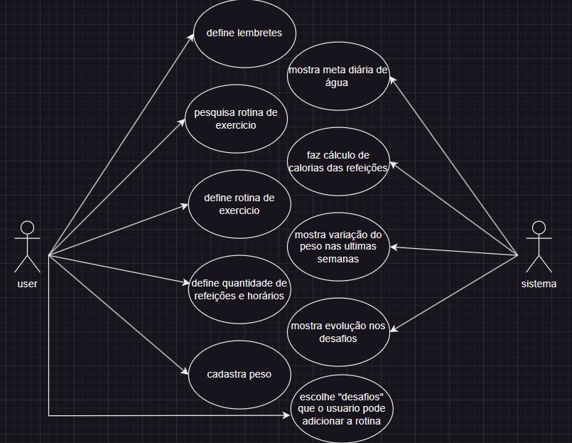

## Diagrama de classes

## Diagrama de sequência

## Modelo Conceitual

## Modelo lógico

## Modelo Físico

## Tecnologias Utilizadas

## 3.7 Interface do usuário

## 3.8 Funcionalidades Implementadas

# Testes e Qualidade

4.1 Estratégia de Testes: Descrever a estratégia de testes adotada

4.2 Resultados dos Testes: Apresentar os resultados dos testes realizados

4.3 Garantia da Qualidade: Descrever as práticas adotadas para garantia da qualidade

4.4 Requisitos mínimos de hardware e software para o sistema

4.5 Contrato para desenvolvimento de software

# Considerações Finais

Conclusão: Concluir o trabalho e destacar aprendizados

Contribuições Individuais: Descrever as contribuições individuais de cada membro da equipe

Referências: Listar todas as fontes consultadas durante o trabalho